Учреждение образования

«БЕЛОРУССКИЙ ГОСУДАРСТВЕННЫЙ ТЕХНОЛОГИЧЕСКИЙ УНИВЕРСИТЕТ»

Факультет информационных технологий

Кафедра информационных систем и технологий

**Лабораторная работа № 5**

«Установка ОС семейства Windows. Выбор языка системы, формата дат и чисел, раскладки клавиатуры»

Выполнил:

Студент: Водчиц. А. В.

ФИТ 3 курса 1 группы

Преподаватель: Сазонова Д. В.

Минск 2025

**Цель:** изучение особенностей ввода, вывода и передачи данных в зависимости от языковых параметров операционных систем.

**Задачи:**

1. установка операционной системы Windows Server 2019 с русским форматом дат и чисел;
2. установка программных платформ и веб-сервера IIS для работы учебных веб-приложений, написанных на языках программирования C# и C++;
3. установка учебных веб-приложений;
4. изучение работы приложений на операционной системе с русским форматом дат и чисел;
5. изучение влияния региональных параметров операционной системы и настроек веб-узла на веб-сервере IIS на работу приложений.

**Порядок выполнения работы.**

1. **Создайте виртуальную машину типа «Windows Server 2016 (64-bit)».**

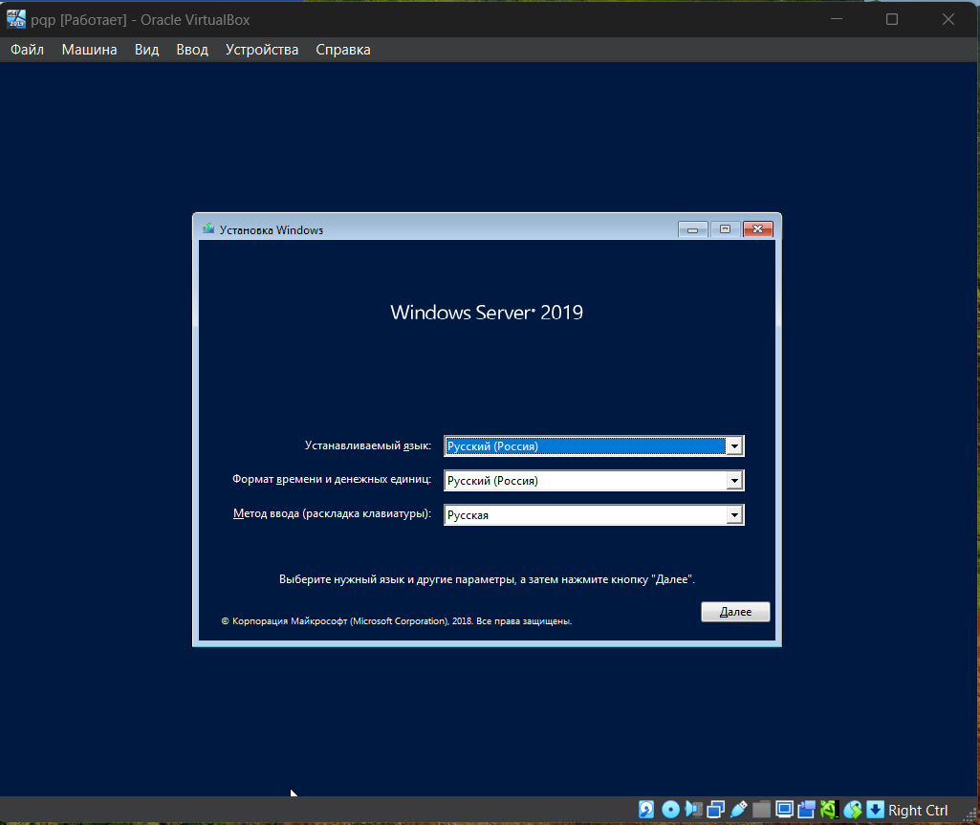

1. **В настройках виртуальных сетевого адаптера виртуальной машины выберите тип «Сетевой мост».**

Это позволяет ВМ получать IP-адрес напрямую из той же сети, что и хост-машина.

1. **Установите операционную систему Windows Server 2019 на созданную виртуальну. машину. При установке выберите формат времени и денежных единиц «Русский (Россия)». Также выбирайте вариант установки «Windows Server 2019 Standart (возможности рабочего стола)».**

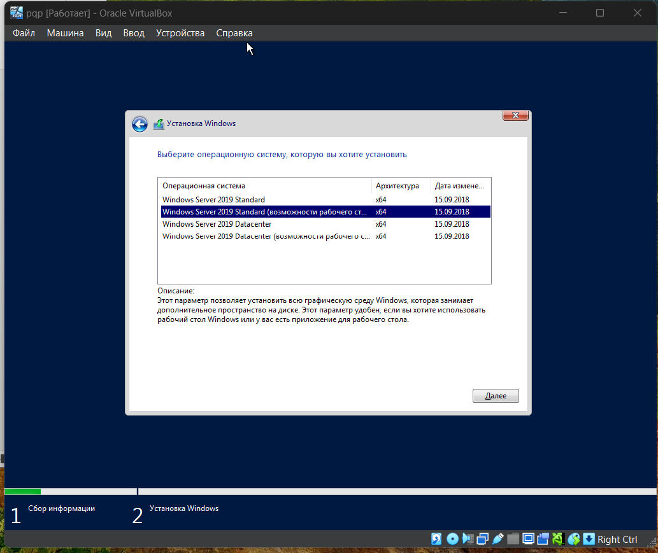

1. **На виртуальной машине в проводнике зайдите по сети на файловый сервер по имени «A246K401» или IP-адресам «172.16.0.38» или «172.16.192.252» в папку «!admin\1». Логин: user, пароль: 777. При наличии на виртуальной машине доступа в сеть интернет можно зайти на сайт diskstation.belstu.by в папку «/Для_студентов_ФИТ_БГТУ/ПРЕПОДАВАТЕЛИ/Жук/ !Администрирование/лабы/1. Материалы/1»**

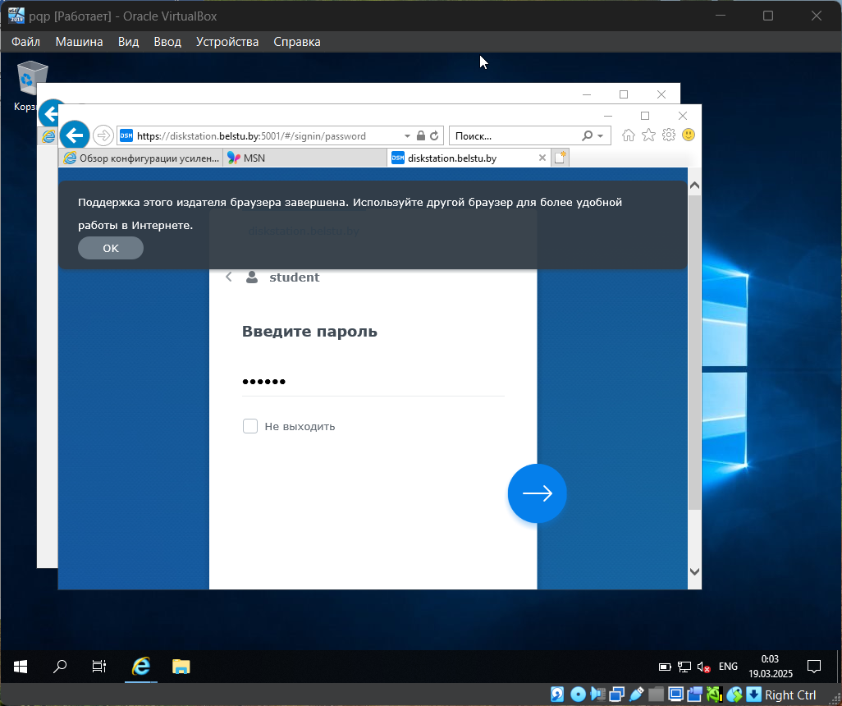

* Получение необходимых файлов с сетевого файлового сервера (по имени \\A246K401 или IP-адресам) или с веб-сайта (diskstation.belstu.by). Указаны пути и учетные данные для доступа.

1. **Скопируйте с файлового сервера/сайта, установите и запустите на виртуальной машине программу для отключения обновлений «Win Updates Disabler.exe». Согласитесь на перезагрузку компьютера после выполнения программы.**

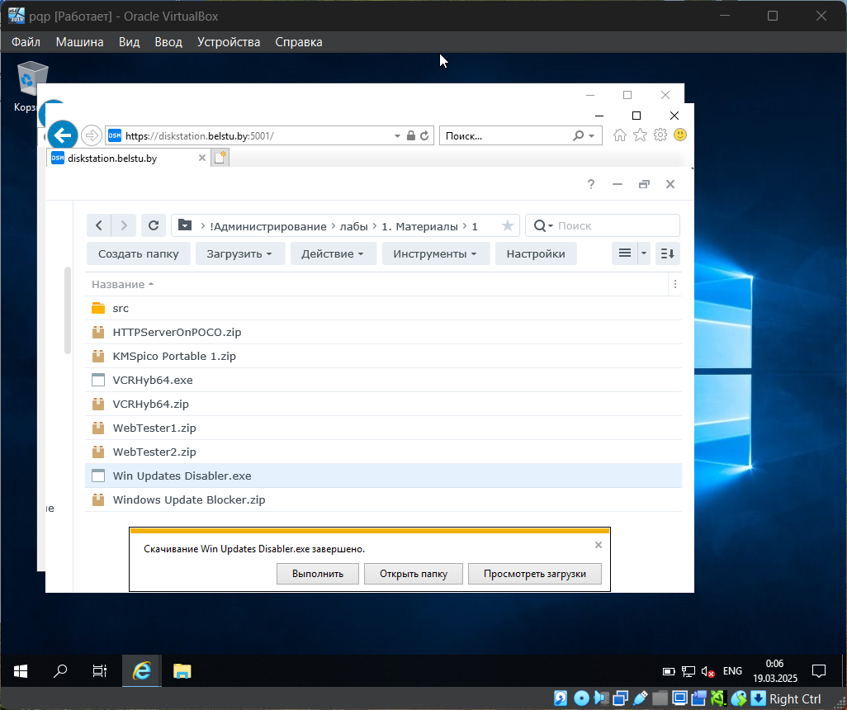

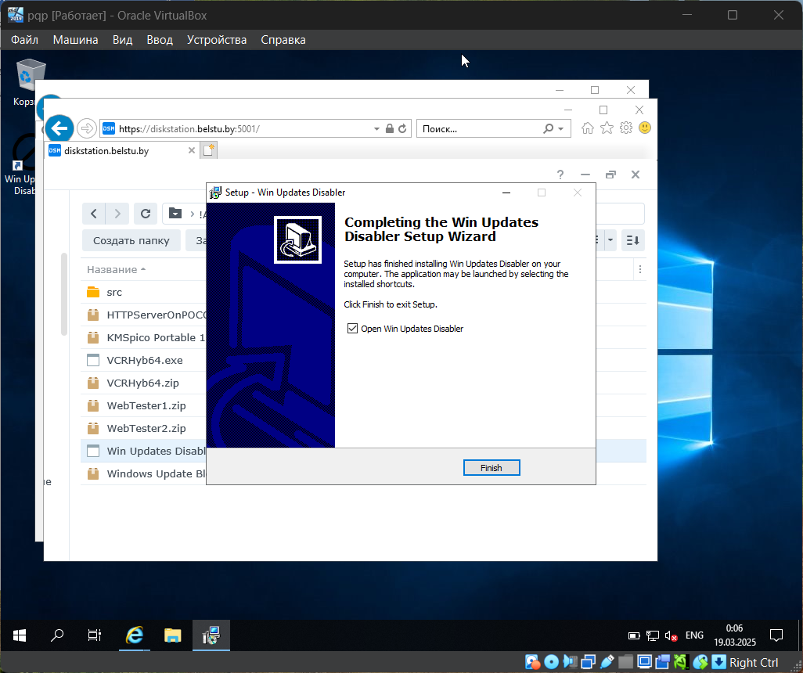

Отключение автоматических обновлений Windows с помощью утилиты "Win Updates Disabler.exe".

1. **На виртуальную машину установите роль «Веб-сервер (IIS)», компонент «ASP.NET 4.7», службу ролей «ASP.NET 4.7».**

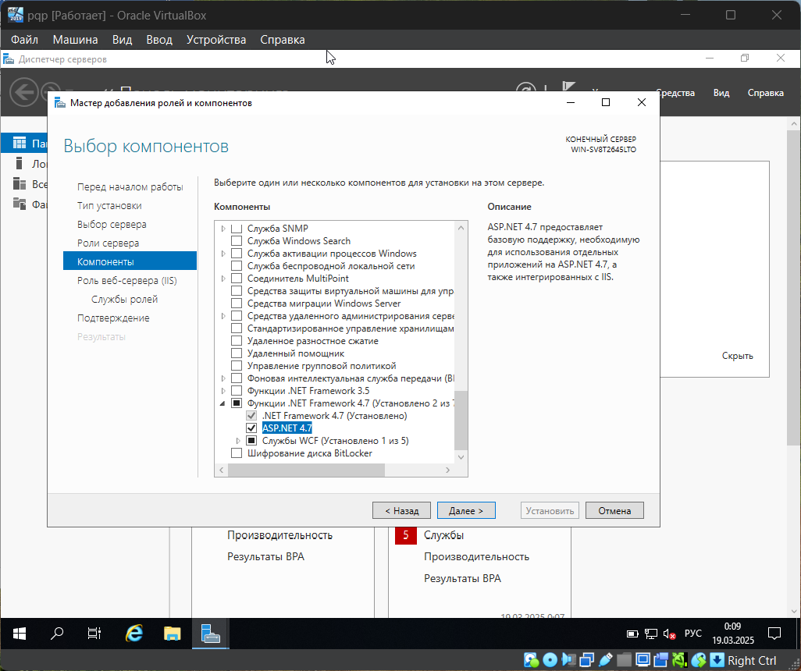

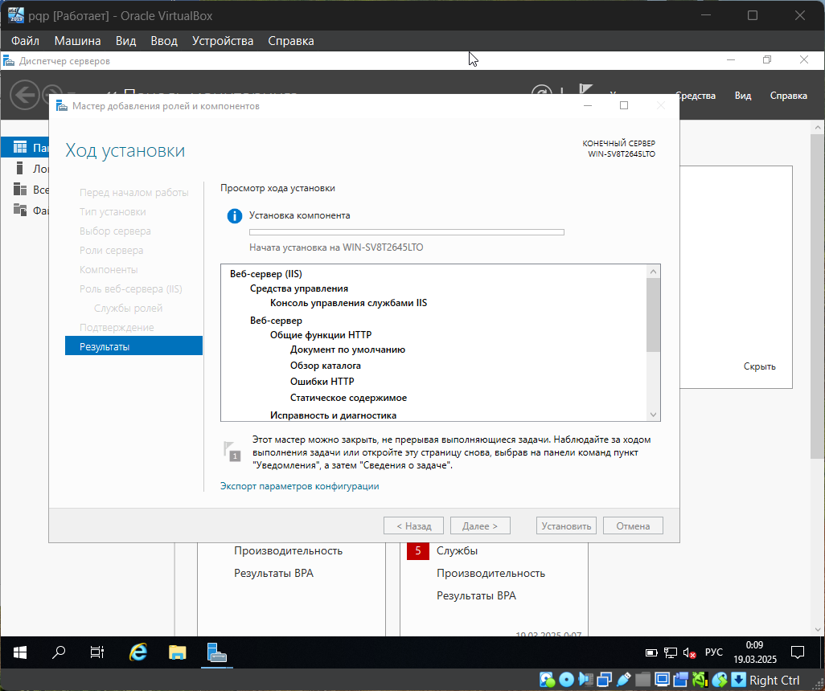

* Установка роли веб-сервера. С помощью "Мастера добавления ролей и компонентов" (Add Roles and Features Wizard) устанавливается роль "Веб-сервер (IIS)". Важно, что вместе с ролью выбираются необходимые компоненты и службы ролей: "ASP.NET 4.7". Это указывает на то, что на сервере планируется размещать веб-приложения, разработанные на платформе ASP.NET.

1. **Скопируйте с того же файлового сервера/сайта на виртуальные машины архивы «HTTPServerOnPOCO.zip», «WebTester1.zip» и «WebTester2.zip», разархивируйте их в отдельные папки. Для доступа к папкам пользователя, под которым работает веб-сервер IIS рекомендуется распаковывать в папку C:\inetpub**

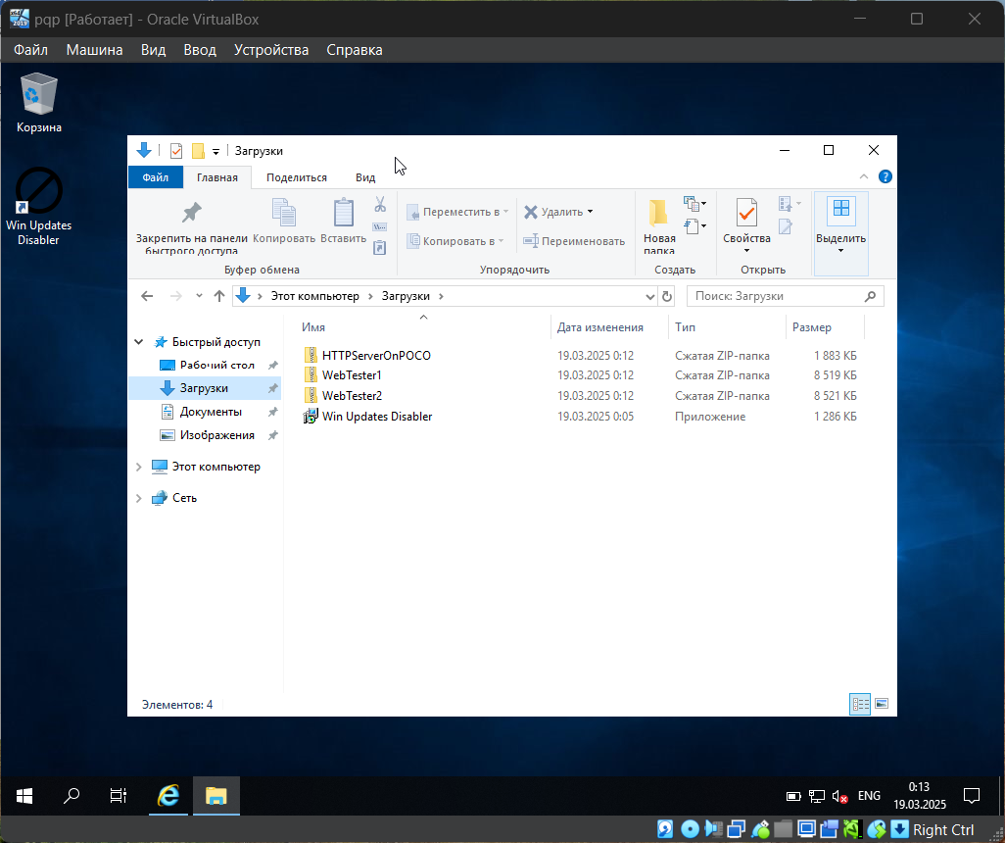

Копирование архивов с веб-приложениями (HTTPServerOnPOCO.zip, WebTester1.zip, WebTester2.zip) и их распаковка в отдельные папки.

1. **Попробуйте запустить веб-приложение HTTPServerOnPOCO. Ознакомьтесь с возникающими ошибками. Для их устранения установите «Microsoft Visual C++ Redistributable Hybrid» (есть на файловом сервере/сайте под именем «VCRHyb64.exe»). После установки на виртуальной машине снова запустите веб-приложение HTTPServerOnPOCO.**

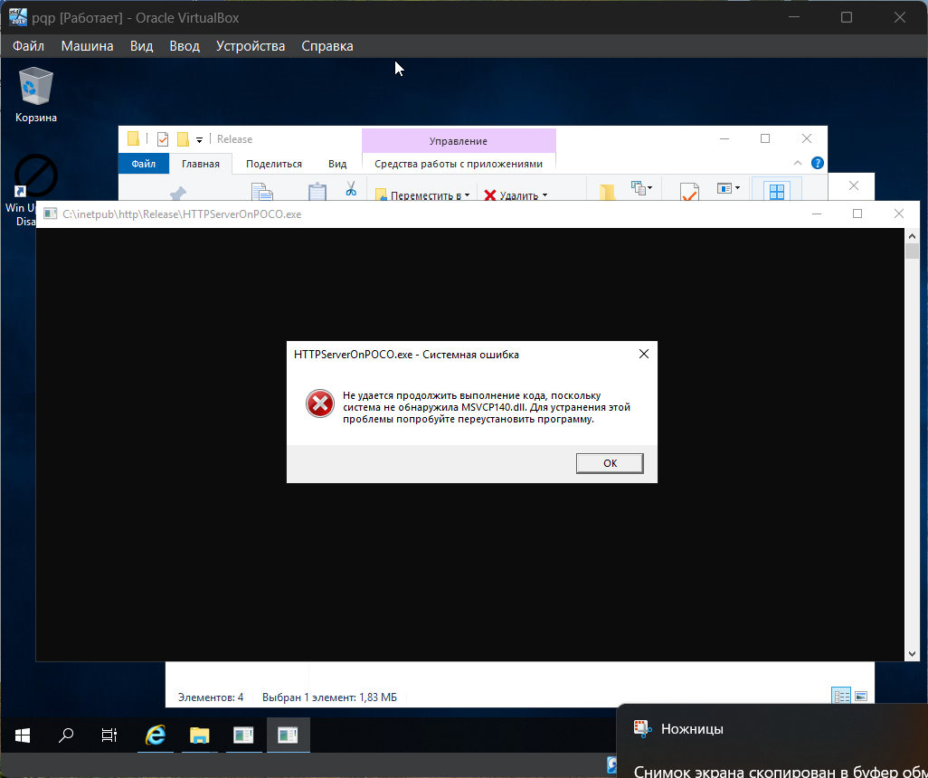

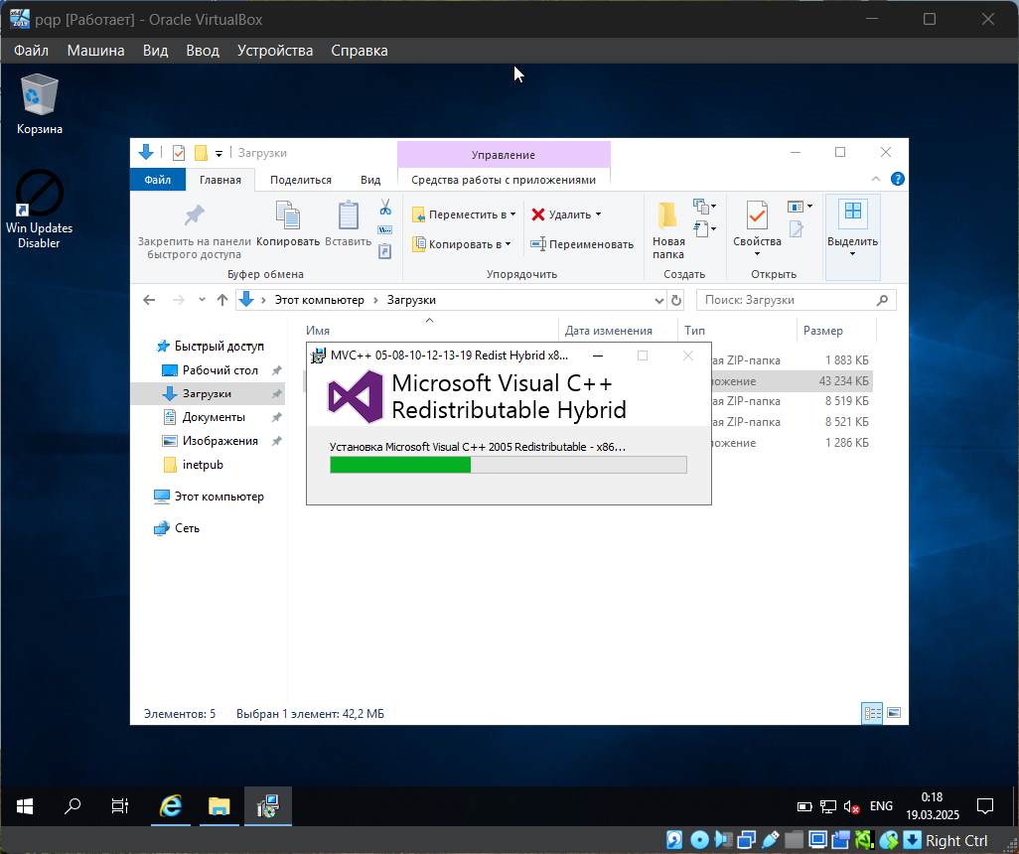

* Первый запуск одного из приложений (HTTPServerOnPOCO). Указано, что возникнут ошибки. Для их устранения необходимо установить **"Microsoft Visual C++ Redistributable Hybrid"** (VCRHyb64.exe). Это распространенная зависимость для приложений, скомпилированных с использованием Visual Studio. После установки компонента приложение предлагается запустить снова.

1. **Ознакомьтесь с содержимым распакованных архивов «WebTester1.zip» и «WebTester2.zip» – именно так выглядит скомпилированное веб-приложение на языке программирования C#, построенное по шаблону ASP.NET MVC.**

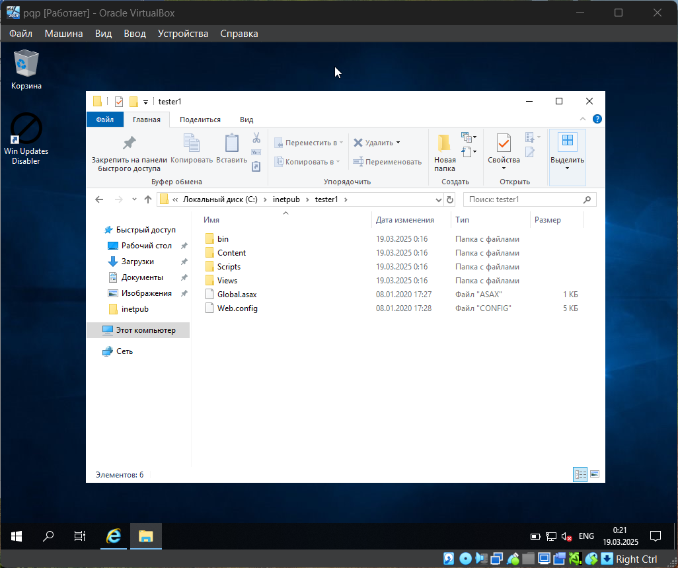

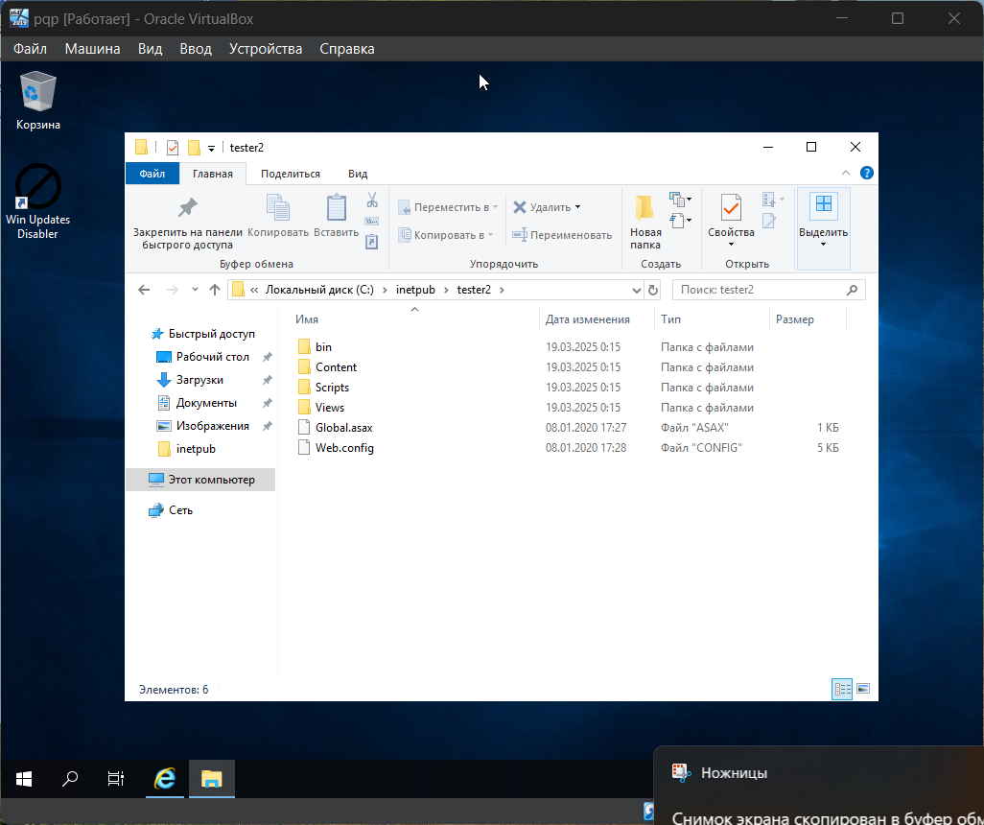

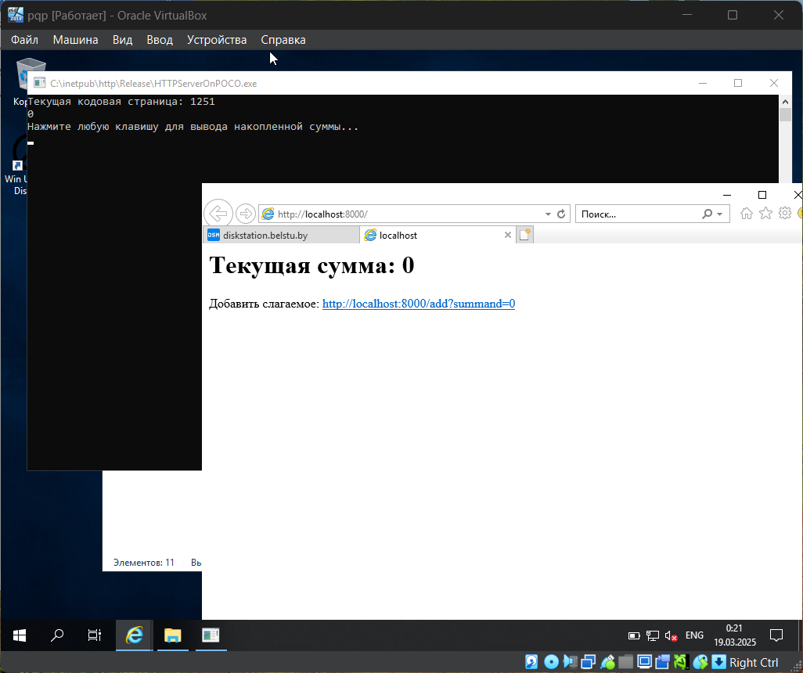

1. **На обоих веб-серверах IIS создайте веб-сайты из папок, в которые были распакованы архивы «WebTester1.zip» и «WebTester2.zip». Для одновременной работы веб-узлов привяжите их к различным портам, например, 81 и 82.**

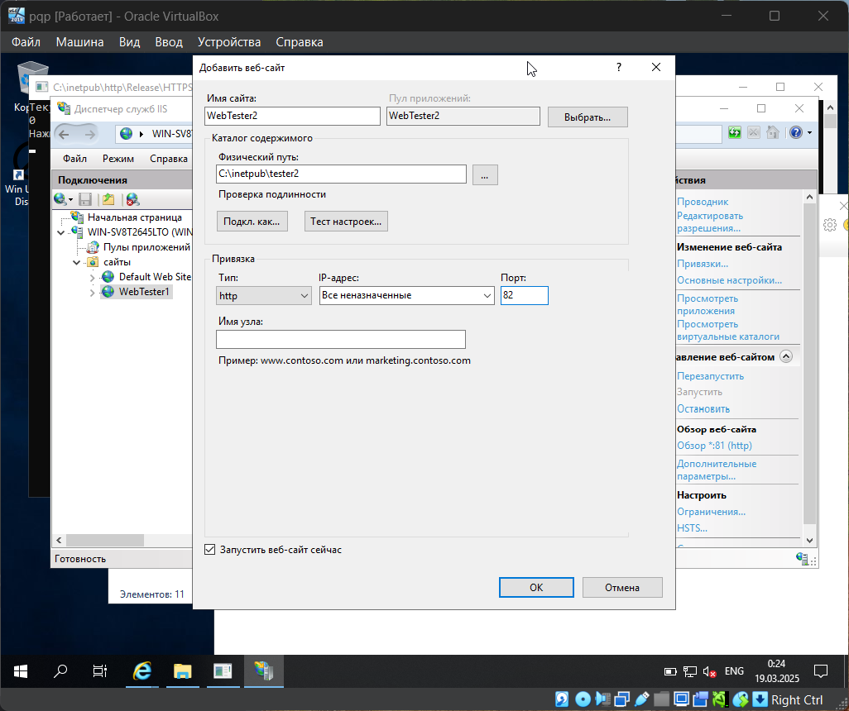

* Настройка IIS для обслуживания развернутых приложений. Создаются два отдельных веб-сайта (JSTester и CSTester, соответствующие папкам WebTester1 и WebTester2) в Диспетчере служб IIS. Каждому сайту назначается свой **уникальный порт** (81 и 82), что позволяет им работать одновременно на одном IP-адресе. На скриншотах показаны диалоги добавления сайтов с указанием имени, физического пути и порта.

1. **На виртуальной машине проверьте работоспособность кнопок в веб-приложениях. Найдите неработоспособную конфигурацию.**

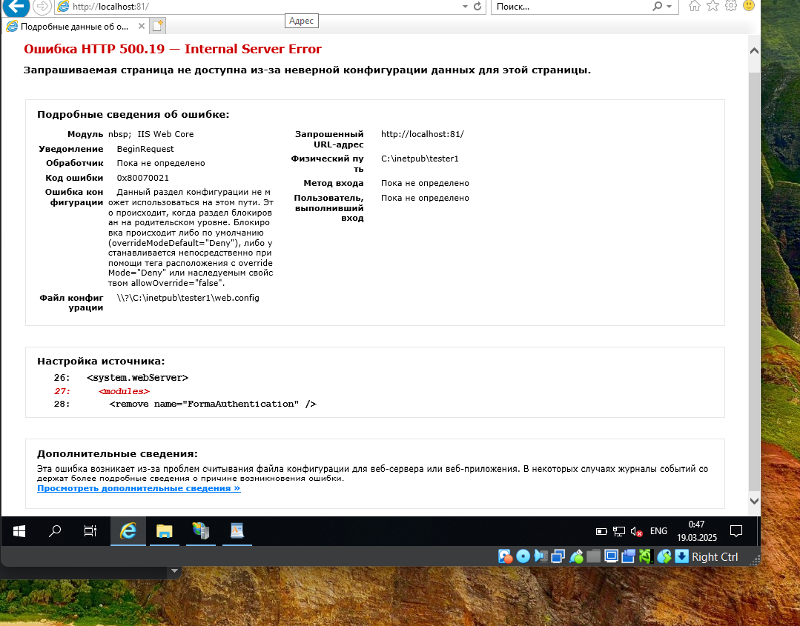

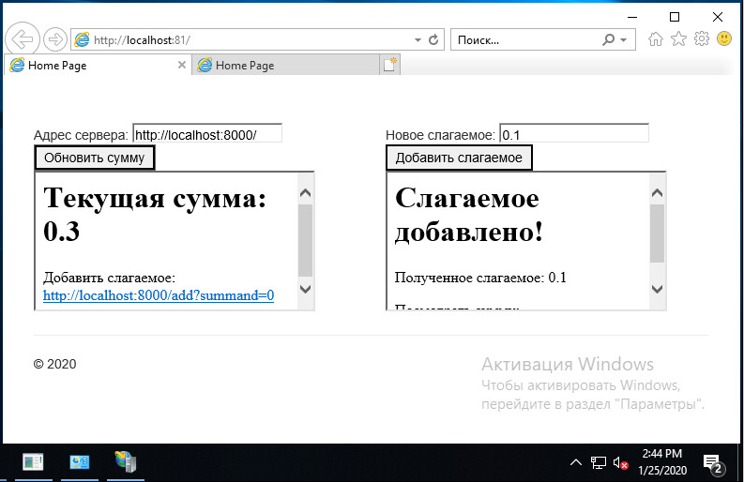

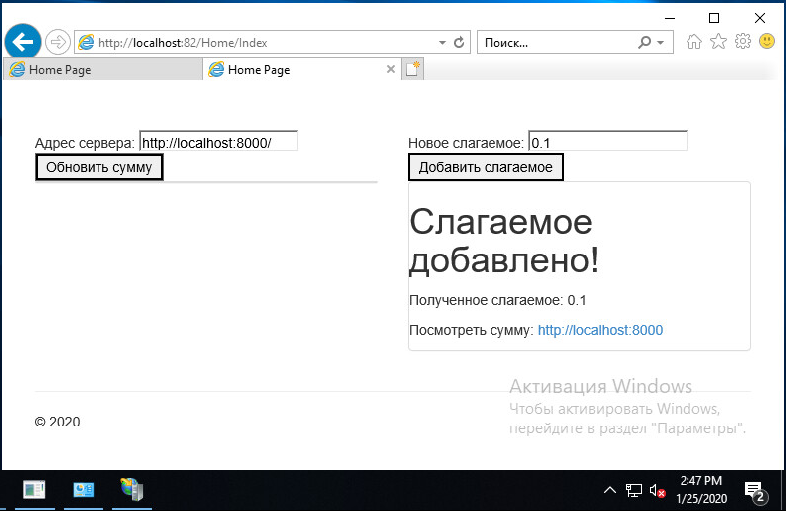

1. **Попробуйте обеспечить работоспособность найденной конфигурации путем изменения разделителя целой и дробной части в «Панели управления» – «Региональные стандарты» – «Дополнительные параметры...».**

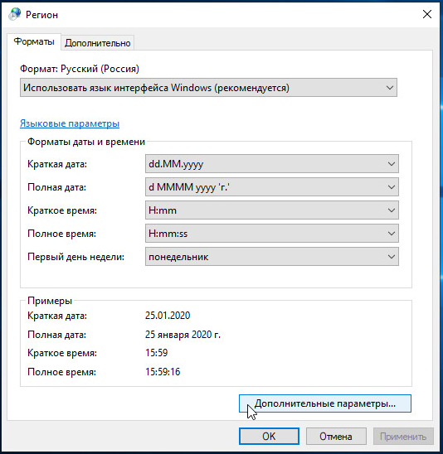

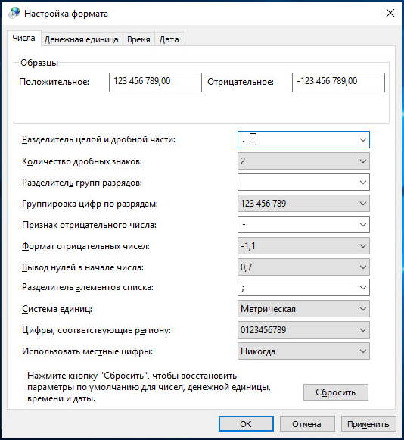

1. **Попробуйте обеспечить работоспособность найденной конфигурации, зайдя в «Диспетчере служб IIS» в настройки неработоспособного веб-узла в пункт «Глобализация .NET» и изменив «Культуру» на «Английский (США)».**

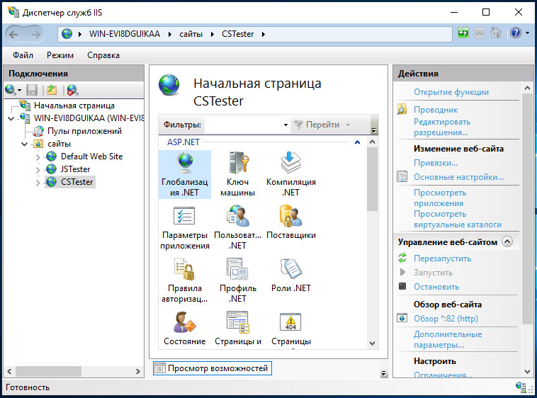

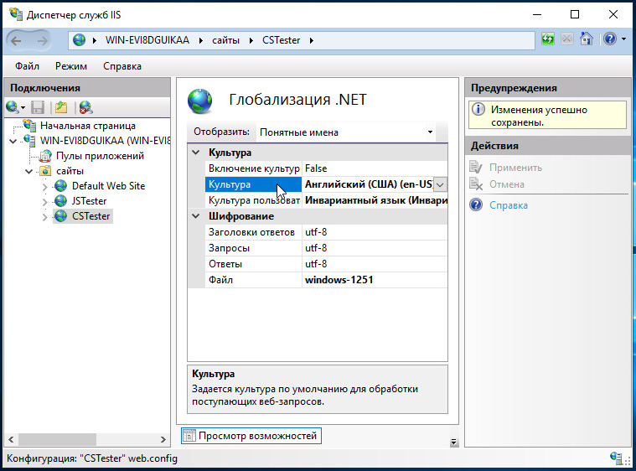

* Вместо изменения настроек всей системы, предлагается изменить настройки глобализации .NET конкретно для неработающего веб-узла (CSTester) в Диспетчере служб IIS. На скриншоте показано, как в разделе ".NET Globalization" изменяется параметр "Культура" (Culture) на "Английский (США) (en-US)". Это заставит приложение использовать американские стандарты форматирования (с точкой в качестве десятичного разделителя) независимо от системных настроек.

1. **На будущее с помощью оснастки «Управление компьютером» создайте пользователя с именем и паролем, состоящими из латинских символов, добавьте этого пользователя в группу «Администраторы».**
2. **Зайдите в «Панель управления», «Система», «Настройка удаленного доступа» и установите переключатель в положение «Разрешить удаленные подключения к этому компьютеру».**

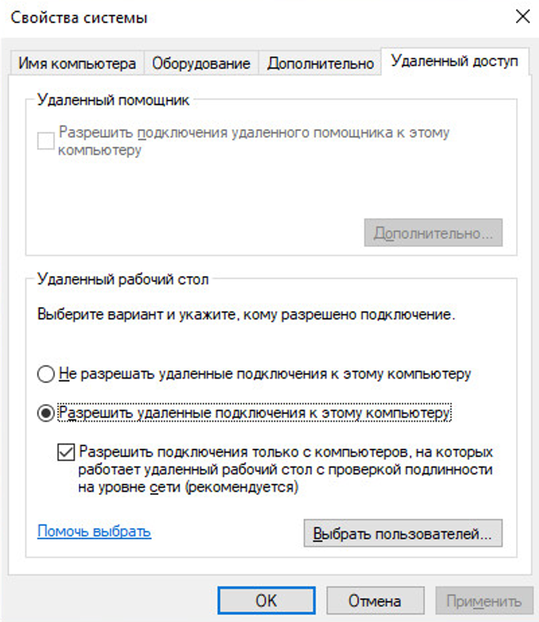

* Включение удаленного доступа к серверу. В свойствах системы («Панель управления» > «Система» > «Настройка удаленного доступа») устанавливается переключатель в положение "Разрешить удаленные подключения к этому компьютеру". Это включает службу Remote Desktop Protocol (RDP).

1. **Зайдите в редактор реестра, откройте раздел HKEY_LOCAL_MACHINE\ System\ CurrentControlSet\ Control\ Terminal Server\ WinStations\ RDP-Tcp\ и установите значение параметра PortNumber равным**

**10000 + <число рождения> * 100 + <месяц рождения>**

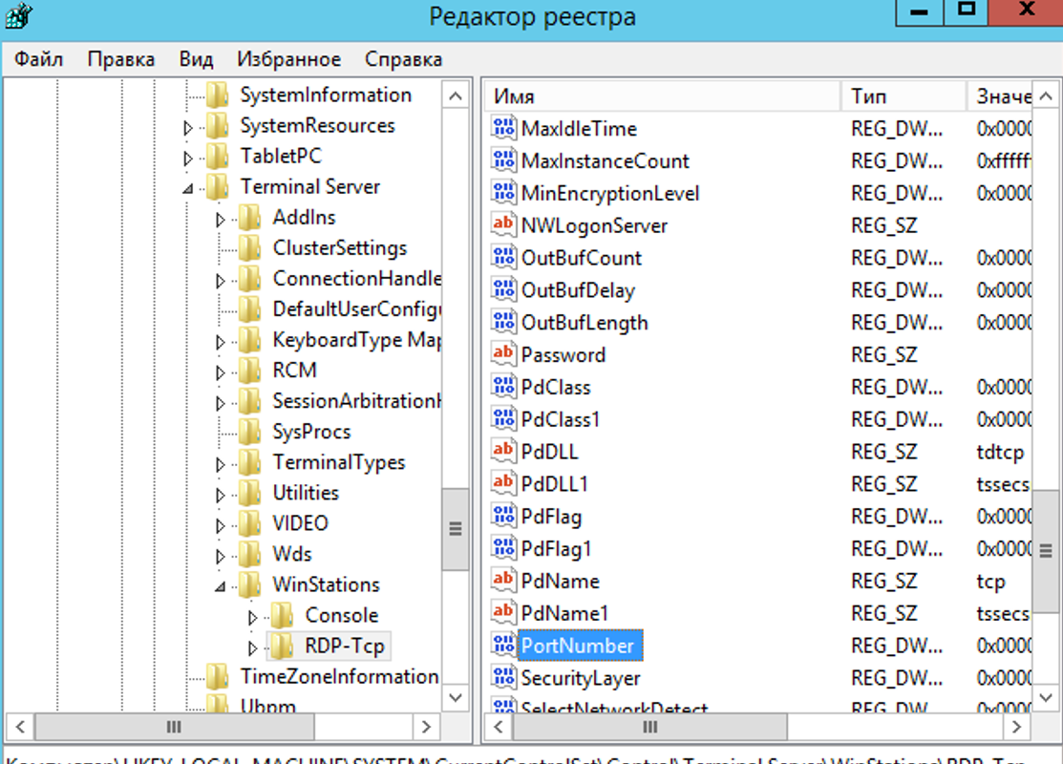

* Изменение стандартного порта RDP. Предлагается зайти в редактор реестра (regedit) и изменить значение параметра PortNumber в разделе HKLM\System\CurrentControlSet\Control\Terminal Server\WinStations\RDP-Tcp\. Новый порт вычисляется по формуле: 10000 + <число рождения> * 100 + <месяц рождения>. Это делается для повышения безопасности, так как стандартный порт 3389 часто сканируется злоумышленниками.

1. **В бранмауэре создайте правило для разрешения входящих подключений на указанный для RDP порт.**

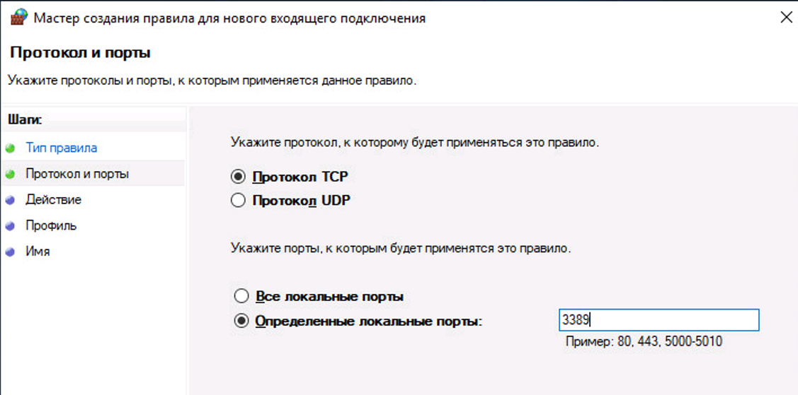

Настройка брандмауэра. Необходимо создать правило для входящих подключений в Брандмауэре Windows в режиме повышенной безопасности, чтобы разрешить трафик по новому, нестандартному порту RDP, указанному в шаге 16.